Slova souznačná
- Piš k obrázkům řady slov souznačných:
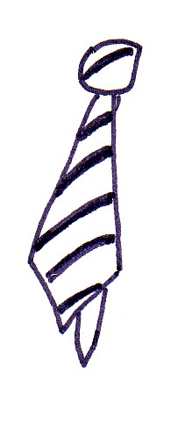
Vzor:
kravata, vázanka

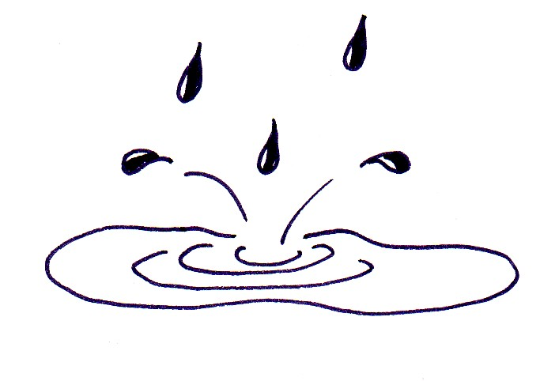

________________________________________

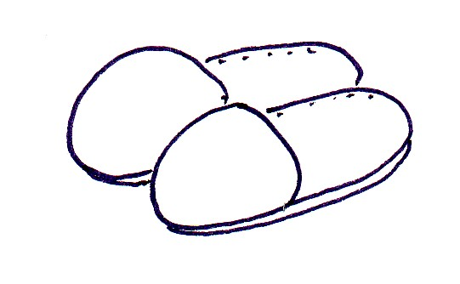

________________________________________

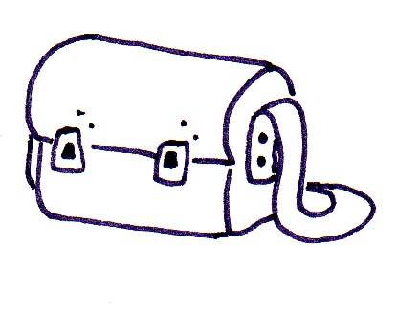

________________________________________

- Nahraď obrázky ve vyprávění vhodnými slovy. Hledej různá pojmenování.
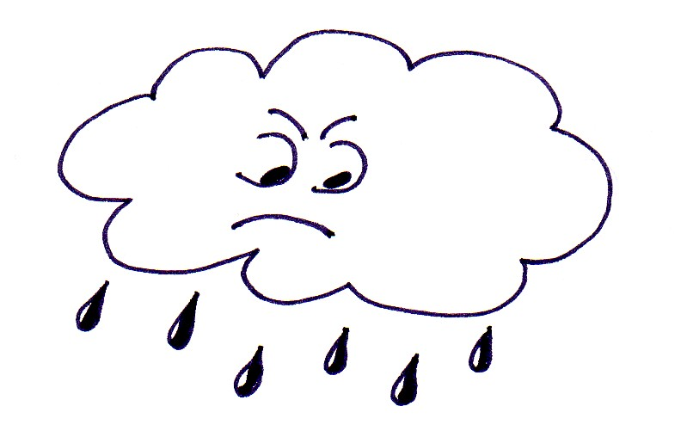
Na obloze se objevil _______________________________ a začalo pršet.
Po chvíli se udělaly _____________________________ . Lidé

vytahovali _________________________________ a běželi se schovat.
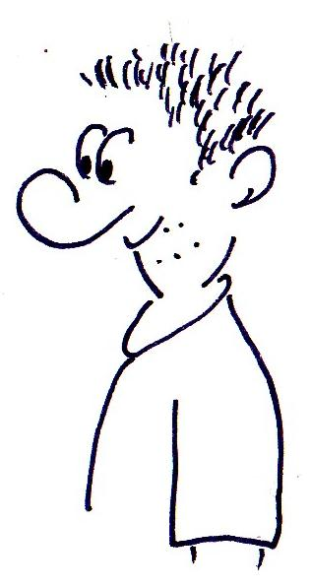
Jen jeden _________________________________ zůstal na ulici a za chvíli byl celý mokrý jako 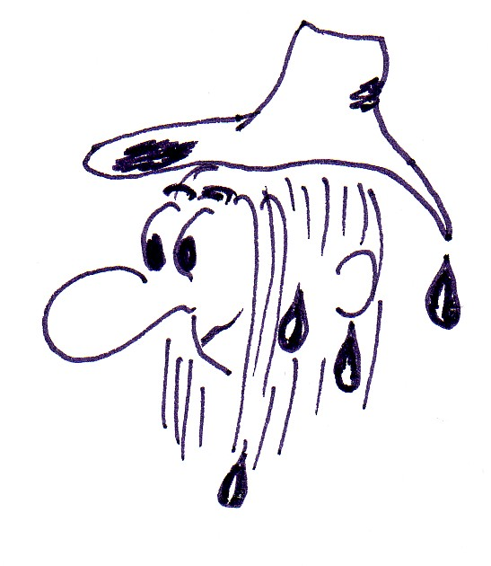 _____________________________ .
Autor © Tomasz Nogol
- Opiš věty a podtržená slova nahraď slovy souznačnými:
Marek přišel ze školy velmi unavený. Maminka mu nachystala oběd, ale vůbec mu nechutnalo.
____________________________________________________________________________________________________________________________________________
Odpoledne ho navštívili spolužáci. Chtěli, aby si šel s nimi zahrát fotbal. Maminka mu to však zakázala.
____________________________________________________________________________________________________________________________________________
- Vyškrtni slovo, které nepatří do řady slov souznačných:
škaredý, ošklivý, nehezký, šeredný, půvabný
běžet, plavat, utíkat, sprintovat, klusat, pobíhat
kreslit, barvit, řezat, malovat, vybarvovat
veselý, vysmátý, šťastný, roztržitý, radostný, usměvavý
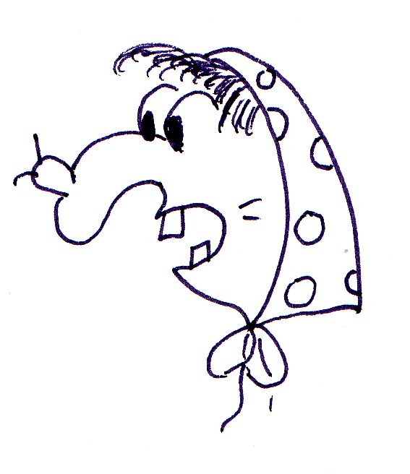
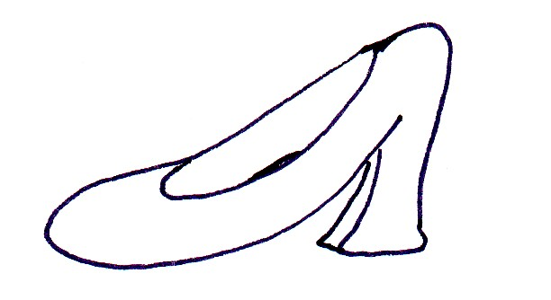
- Spoj slova souznačná. Obrázky ti napoví.
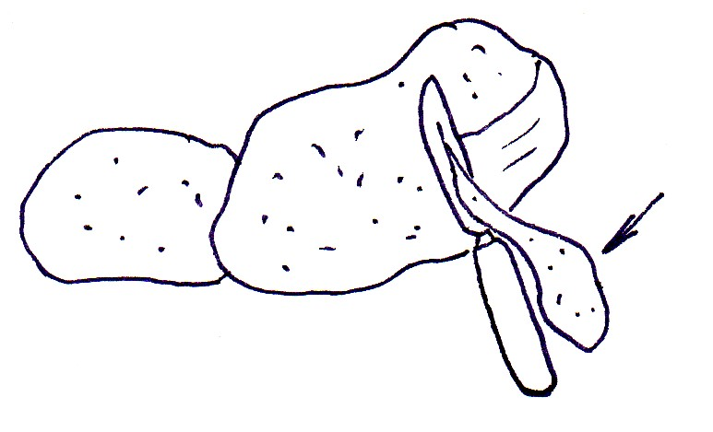
baba Jaga střevíc
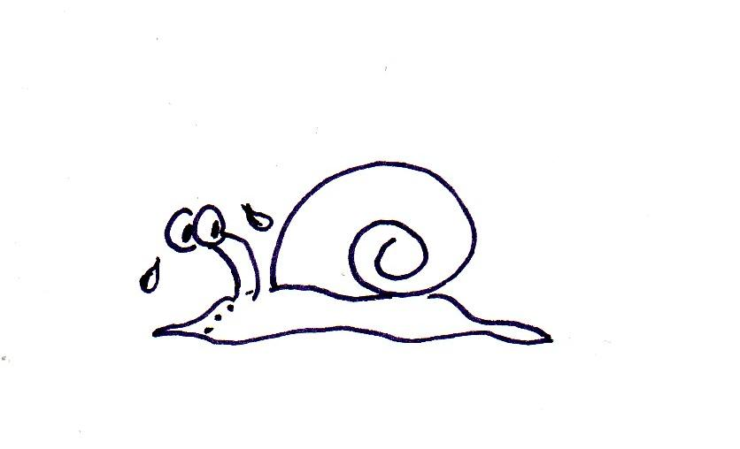
lodička kůrka
hlemýžď čarodějnice
slupka šnek
- Dopiš k obrázkům alespoň dvě slova souznačná:
Náš pan soused koupil 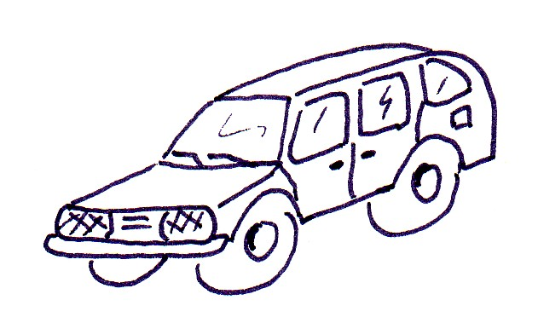. Jeho žena byla z toho 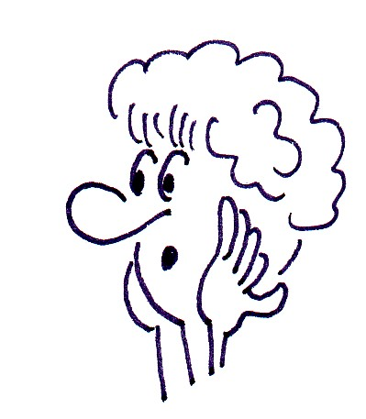.
_______________________________ ____________________ Autor © Tomasz Nogol

- Doplň do křížovky slova souznačná. Řešením je známé rčení.
horko
knír
svítidlo
jednoduchý
stolička
rámus
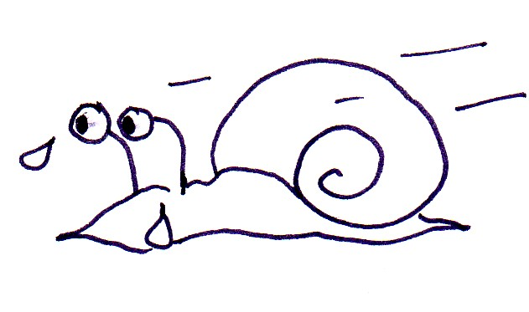
Doplň tajenku: Spěchej ______________________ .

- Piš slova souznačná k následujícím slovům:
plakat __________________________________________________
kráčet __________________________________________________
nemoc __________________________________________________
najít __________________________________________________
pěkný __________________________________________________
- Mezi následujícími slovy zakroužkuj dvě skupiny slov souznačných. Použij dvě různé barvy. Zbylá slova vyškrtni.
zlý křehký ledový hodný
tlustý chladný vysoký otylý pomalý studený obézní mrazivý silný růžový hubený

Autor © Tomasz Nogol

